муниципальное бюджетное дошкольное образовательное учреждение детский сад общеразвивающего вида №26 «Ягодка» пгт.Ярославский Хорольского муниципального округа Приморского края

«Путешествие с Машей и Медведем»

старшая группа

Воспитатель: Архипчук И.А.

пгт. Ярославский
2022г.

Цель: обобщение полученных ранее знаний о геометрических фигурах и их свойствах.
Оборудование: компьютер, картинки геометрических фигур, наглядные пособия с фигурами, картинки со сказочными героями, раскраски, цветные карандаши, набор геометрических фигур-шаблонов, карточки с цифрами.

Ход непосредственно образовательной деятельности.
1. Орг. момент.
- Ребята, к нам сегодня на занятие пришли сказочные герои Маша и Медведь.
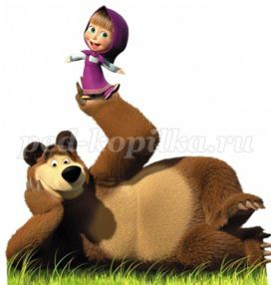
- Наше занятие посвящено геометрическим фигурам. Давайте с вами вспомним, какие геометрические фигуры мы знаем (учитель показывает рисунки фигур и читает стихотворение). Они пришли не с пустыми руками, а приготовили для нас задания и вопросы, на которые мы должны с вами найти правильные ответы. Если мы будем правильно отвечать, то заработаем призы от наших героев.
1) Загадка:
Брат мой маленький, Сережа,
Математик и чертежник -
На столе у бабы Шуры
Чертит всякие... (фигуры)
Он давно знакомый мой,
Каждый угол в нем прямой,
Все четыре стороны одинаковой длины,
Вам представиться я рад, а зовут меня… (квадрат!)

КВАДРАТ

Растянули мы квадрат
И представили на взгляд,
На кого он стал похожим
Или с чем-то очень схожим?
Не кирпич, не треугольник -
Стал квадрат… (прямоугольник).

ПРЯМОУГОЛЬНИК
Три вершины тут видны,
Три угла, три стороны, -
Ну, пожалуй, и довольно! -
Что ты видишь? - ...(треугольник)

ТРЕУГОЛЬНИК
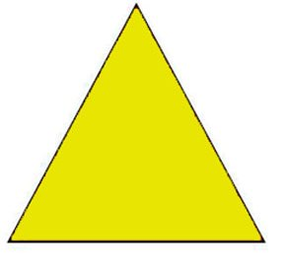
Прикатилось колесо,
Ведь похожее оно,
Как наглядная натура
Лишь на круглую фигуру.
Догадался, милый друг?
Ну, конечно, это … (круг).

КРУГ

Долька арбузная – это полукруг,
Половина круга, часть его, кусочек.
Знание о формах очень важно, друг.
Не зря оно находится среди этих строчек!
Если взял бы я окружность,
С двух сторон немного сжал,
Отвечайте дети дружно -
Получился бы ...(овал)
ОВАЛ

2) Логические задачи:

Назовите фигуры. Какая из них лишняя? Почему? Назовите цвет каждой фигуры.

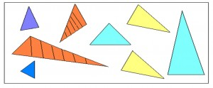

- Что общего у этих фигур? Чем они отличаются? Найдите две одинаковые фигуры.
- Как называются фигуры? Что у них общего? Какая фигура лишняя и почему? Какая по счету из фигур самая большая? А какая самая маленькая?

2. Физкультминутка.
3. Игра «Сложи картинку».
- Маша и медведь предлагают сложить картинки из геометрических фигур по готовым карточкам. Для этого мы разделимся на две группы. Каждая группа будет складывать свою картинку. Но сначала внимательно рассмотрим карточки. Назовите геометрические фигуры, из которых сложены картинки. Сколько всего фигур? Какого цвета фигуры? Сначала нужно сложить картинку, глядя на карточку, а затем по памяти.

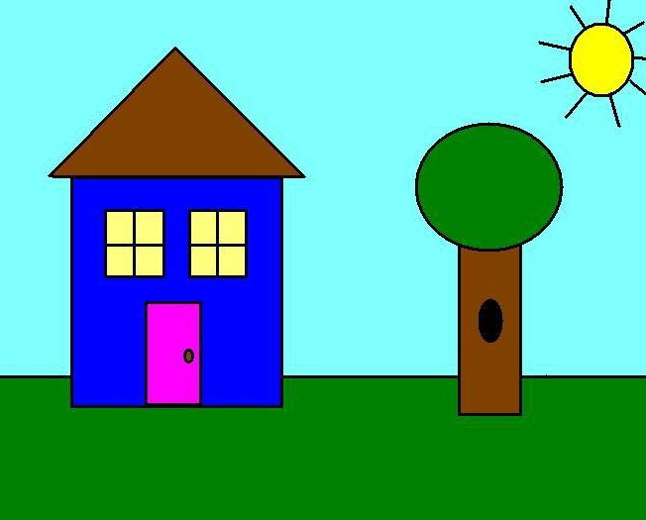

4. Загадки от Маши и Медведя.
На фигуру посмотри
И в альбоме начерти
Три угла. Три стороны
Меж собой соедини.
Получился не угольник,
А красивый… (треугольник).
Я фигура – хоть куда,
Очень ровная всегда,
Все углы во мне равны
И четыре стороны.
Кубик – мой любимый брат,
Потому что я…. (квадрат).
Он похожий на яйцо
Или на твое лицо.
Вот такая есть окружность -
Очень странная наружность:
Круг приплюснутым стал.
Получился вдруг…. (овал).

Как тарелка, как венок,
Как веселый колобок,
Как колеса, как колечки,
Как пирог из теплой печки! (круг)
Чуть приплюснутый квадрат
Приглашает опознать:
Острый угол и тупой
Вечно связаны судьбой.
Догадались дело в чем?
Как фигуру назовем? (ромб).
Эта фигура брат нашему квадрату
Но у него только по две стороны равны,
А углы все одинаковы…(прямоугольник)

6. Практическая работа «Геометрическая раскраска».

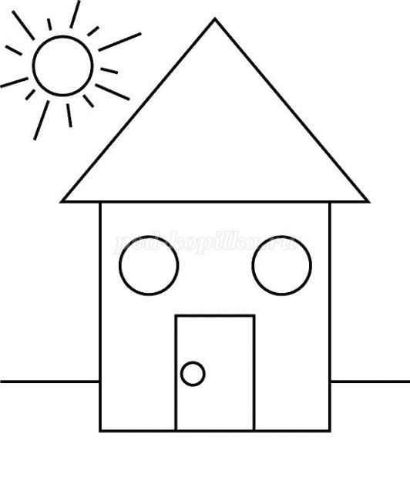

- Маша и Медведь просят вас раскрасить цветными карандашами картинку и сосчитать, сколько геометрических фигур вы нашли.
- Сколько кружков?
- Сколько треугольников?
- Сколько квадратов?
- Сколько прямоугольников?
8. Итог
- Наше занятие подошло к концу. Давайте с вами вспомним, чем мы сегодня занимались? Что для вас было трудно? Что больше всего понравилось? Что не понравилось?
- Оцените себя. Если вам понравилось занятие и вы довольны своей работой, поднимите зеленый кружок. Если не понравилось и вы чем-то не довольны, поднимите желтый кружок.
- Маша и Медведь благодарны вам за помощь.

